PROJET Pacman

FICHE DE SPÉCIFICATION DE L’US N° : 414
Historique des modifications

version | Date | Auteur de la modification | statut
00 | 27/09/2018 | GC
FONCTIONNALITÉ : Sélectionner des modalités par hiérarchie

PROFIL D'UTILISATEURS CONCERNÉ : Consultant
Description

En tant que | consultant
Je veux | sélectionner des modalités par hiérarchie
Afin de/que  Pré-requis à la mise en œuvre de la fonctionnalité :  L’utilisateur a choisi d’utiliser la sélection par hiérarchie pour choisir la liste des modalités pour la dimension concernée.  Liste des règles de gestion à appliquer pour cette fonctionnalité :  Cette fonctionnalité n’est disponible que pour les modalités comportant au moins une hiérarchie | faciliter le choix des modalités du tableau à afficher
ÉCRAN DE DÉPART : Sélection des modalités de dimensions/affichage du tableau
ZONE DE L’ ÉCRAN DE DÉPART : Fenêtre du choix des modalités pour une dimension
ÉCRAN D’ARRIVÉE : Sélection des modalités de dimensions/affichage du tableau
ZONE DE L’ ÉCRAN D’ARRIVÉE : Fenêtre du choix des modalités par hiérarchie
SPÉCIFICATIONS DÉTAILLÉES

Description de la fonctionnalité : cf. exemple d'écran en annexe de la fiche
En cliquant sur le bouton « Sélectionner les modalités par hiérarchie » pour la dimension sélectionnée, une nouvelle fenêtre s’affiche sous le bouton de la dimension et remplace la précédente.

Lorsque la dimension choisie comprend plusieurs hiérarchies, la liste est indiquée en haut de la fenêtre dans un menu déroulant (identifiant et libellé). L’utilisateur doit sélectionner la hiérarchie qui l’intéresse. S’affiche alors la liste des modalités (identifiants et libellés) dans l’ordre de la hiérarchie choisie sous forme incrémentale par rapport au niveau de la hiérarchie avec une case à cocher à gauche de l’identifiant de chaque modalité. S’affiche également une zone de saisie intitulée « rechercher » permettant de filtrer sur l’identifiant ou le libellé des modalités. Les mêmes liste et zone de saisie s’affichent directement dans le cas d‘une dimension à une seule hiérarchie, avec l’identifiant de la hiérarchie au-dessus.

Lorsque l’utilisateur clique sur la case à cocher d’une modalité non cochée, une fenêtre avec quatre choix lui est proposé :

- Sélectionner la modalité
- Sélectionner la modalité et toutes ses filles
- Sélectionner la modalité et tous ses descendants
- Sélectionner la modalité et toutes les modalités de même niveau

Il ne doit sélectionner qu’un seul choix. Dès qu’il l’a fait, la fenêtre disparaît et la(es) modalité(s) sélectionnée(s) es(son)t cochée(s) dans la liste des modalités de la hiérarchie.

Lorsque l’utilisateur clique sur la case à cocher d’une modalité cochée, une fenêtre avec quatre choix lui est proposé :

- Désélectionner la modalité
- Désélectionner la modalité et toutes ses filles
- Désélectionner la modalité et tous ses descendants
- Désélectionner la modalité et toutes les modalités de même niveau

Il ne doit sélectionner qu’un seul choix. Dès qu’il l’a fait, la fenêtre disparaît et la(es) modalité(s) sélectionnée(s) es(son)t décochée(s) dans la liste des modalités de la hiérarchie.

En fermant la fenêtre, l’utilisateur accède à nouveau au menu déroulant de toutes les modalités de la dimension. S’il avait choisi au préalable des modalités hors hiérarchies ou des modalités qui n’appartiennent pas à la hiérarchie pour laquelle il a fait une sélection, celles-ci restent sélectionnées. En revanche, si elle a été utilisée, c’est la sélection par hiérarchie qui fait foi pour toutes les modalités qui appartiennent à la hiérarchie pour laquelle l’utilisateur a fait la sélection. Il peut alors cocher ou décocher à nouveau des modalités ou choisir une nouvelle sélection par hiérarchie. S’il choisit la même hiérarchie, les cases qu’il a cochées précédemment restent cochées sinon, il recommencera sa sélection pour la nouvelle hiérarchie même si certaines modalités la concernant avaient été sélectionnées au préalable.
Résultat attendu de la fonctionnalité :
Les modalités ont été choisies en fonction d’une hiérarchie
Critère d’acceptation – Jeux de test (y c. définition de prêt)
Les modalités ont été choisies en fonction d’une hiérarchie

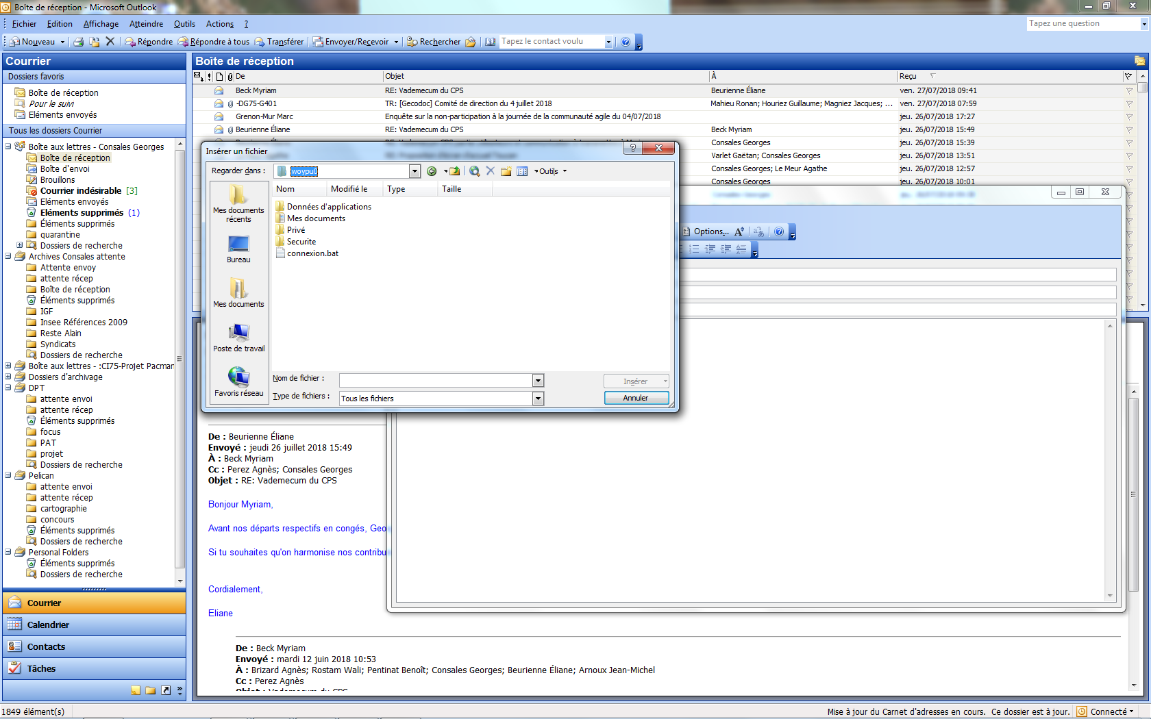
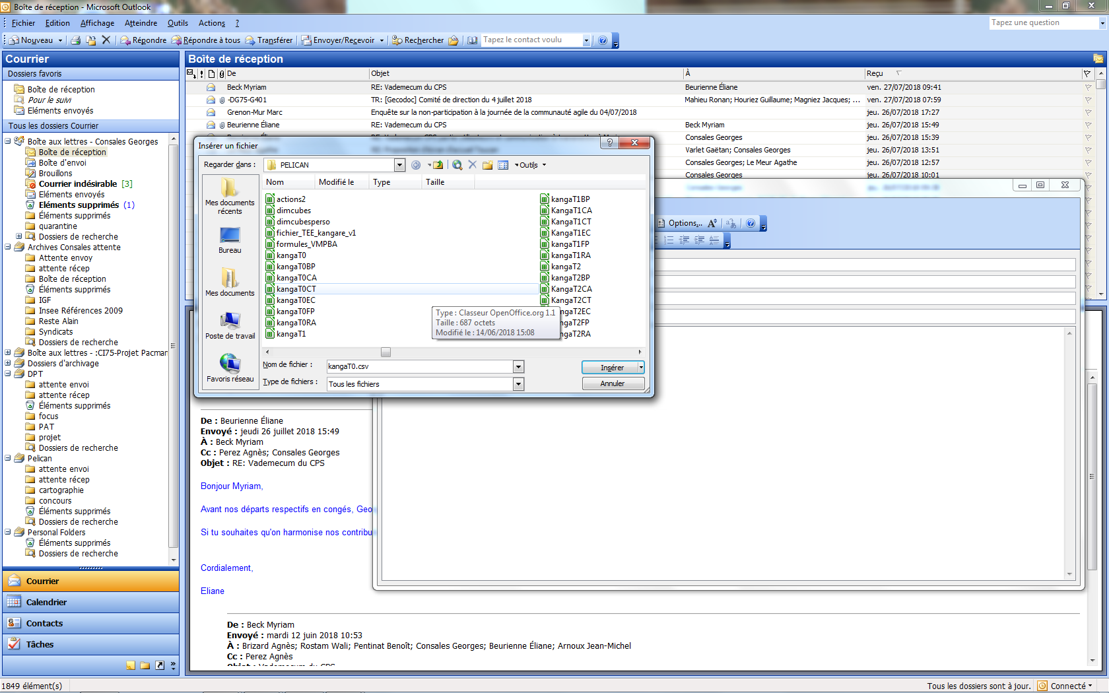
Application Toucan

Visualisations

Nouvelle Visualisation
Importer un fichier
Importer un fichier
Importer
L’importation des données a été réalisée avec succès.
Le fichier d’import contient yyyy lignes.
xxxx lignes du fichier d’import ont été intégrées dans la base de données.
Dim 1
Dim 2
Dim 3
Dim i
Dim i+1
Dim n

Identifiant Modalité 1 Libellé Modalité 1
Identifiant Modalité 2 Libellé Modalité 2
Identifiant Modalité 3 Libellé Modalité 3

Identifiant Modalité x Libellé Modalité x
x
x
Tout sélectionner
Tout désélectionner
X
ANNEXE DE PRÉSENTATION DES DONNÉES DE TEST

Les modalités du statut sont : validé EPS, accepté EPI, fini

